LAMPIRAN-LAMPIRAN

KISI-KISI INSTRUMEN PENELITIAN
Fokus Penelitian | Aspek yang diamati | Indikator | Ket
Deskripsi Penanganan kesulitan berbicara. | Langkah penanganan anak kesulitan berbicara.  Perubahan kesulitan berbicara anak | - Guru menjadi model  - Memberi kesempatan pada anak bercerita pada kelompok kecil  - Memotifasi anak untuk berbicara melalui bermain kegiatan dengar dan sampaikan  - Bimbingan dari Guru  1. Menirukan kalimat yang disampaikan secara sederhana  2. Menyebutkan nama benda yang diperlihatkan  3. Menyebutkan kembali kata-kata yang baru didengar

Pedoman Observasi Anak
Aspek yang diamati | Hasil Pengamatan
 | B | C | K
1. menirukan kalimat yang disampaikan secara sderhana
2. menyebutkan nama benda yang diperlihatkan
3. menyebutkan kembali kata-kata yang baru didengarnya

Keterangan:
B = Baik
C = Cukup
K = Kurang
- Baik jika anak mampu mengucapkan kalimat sederhana dengan benar tampa bimbingan dari guru.
Cukup jika anak mampu mengucapkan kalimat sederhana tetapi dengan bimbingan dari guru.
Kurang jika anak tidak mampu mengucapkan kalimat sederhana.

- Baik jika anak dapat menyebutkan nama benda yang diperlihatkan tampa bantuan dari guru.
Cukup jika anak dapat menyebutkan nama benda yang diperlihatkan dengan bimbingan guru.
Kurang jika anak tidak dapat menyebutkan nama benda yang diperlihatkan.
- Baik jika anak dapat mengulang kata yang didengarnya dengan benar tampa bantuan dari guru.
Cukup jika anak dapat mengulang kata yang didengarnya dengan bimbingan dari guru.
Kurang jika anak tidak dapat mengulang kata yang didengarnya
.

Hasil Observasi Anak
Aspek yang diamati | Hasil Pengamatan
 | B | C | K
1. Dapat mengulang kata yang didengarnya
2. Anak mampu mengucapkan kalimat sederhana
3. Dapat menyebutkan nama benda yang diperlihatkan

Pedoman Observasi Guru
Nama Guru :
Hari/tgl :
Penanganan oleh guru yang diteliti | Hasil Pengamatan
 | Ya | Tidak | keterangan
- Guru menjadi model
- Memberikan kesempatan pada anak berbicara dalam kolompok kecil
- Memotivasi anak unutk berbicara melalui kegiatan dengar dan sampaikan
- Bimbingan dari guru

Hasil Observasi Guru
Nama Guru : Elly Satriana, S.Pd, AUD
Aspek yang diamati | Keterangan
- Guru menjadi model  - Memberikan kesempatan pada anak bercerita dalam kolompok kecil  - Memotivasi anak untuk berbicara melalui kegiatan dengar dan sampaikan  - Bimbingan dari guru | Pada kegiatan pembelajaran pada saat mengajar anak kesulitan berbicara guru Ely menjadi model bicara anak, misalnya pada saat guru mengucapkan kalimat yang akan diajarkan pada anak kesulitan berbicara IF guru tersebut selalu berhadapan muka dan cara bicanya pelan-pelan. Dengan begitu anak yang kesulitan berbicara bisa menirukannya dengan benar.  Pada kegiatan pembelajaran berlangsung disini guru meminta pada anak yang sesulitan berbica untuk menceritakan pengalaman anak didepan teman-temannya, pada saat anak tersebut bercerita, pada pengucapan kata-kata anak ada yang salah atau tidak benar maka guru Ely membantu memperbaikinya sehingga anak tersebut mengulan kata-kata yang salah sampai benar pengucapannya.  Untuk memotivasi anak berbicara melalui kegiatan dengar dan sampaikan. Disini guru Ely membuat suatu permainan yang menarik bagi anak sehingga membuat anak bermitan untuk belajar berbicara kususnya pada anak yang kesulitan berbicara IF. Dalam permainan ini guru membagi dua kelompok dan setiap kelompok diberi masing-masing nama. Tiap-tipa kelompok guru membisikan sebuah kalimat yang akan disampaikan kepada teman kelompoknya. Permainan ini terus berulang dan kalimat yang dibisikan oleh gurunya pun berbeda-beda. Dengan permainan ini sangat membantu anak yang kesulitan berbicara karna kalimat yang akan disampaikan keteman kelompoknya harus benar.Maka anak tersebut berusaha untuk memperbaiki cara bicaranya.  Saat proses bermain maupun istrahat disini guru Ely selalu membimbing anak dalam berbicara misalnya saja pada saat istrahat, guru Ely selalu memanggil If untuk di ajar berbicara satu atau dua kalimat sampai anak itu bisa mengucapkannya dengan benar. Dan pada saat belajar guru Ely mengajar anak berbicara dengan cara muka saling berhadapan, sehingga anak tersebut bisa melihat gerak mulut guru ketika berbicara, hal tersebut sangat membanyu anak untuk mengucapkan kalimat dengan benar.

Pedoman Wawancara Guru

1. Identitas Responden
Nama Guru : Elly Satriana Spd.aud
Jenis Kelamin : Perempuan
Hari/Tgl : Senin 22 - 09 -2012
Pendapat Responden
- Apa yang menyebabka If sulit untuk mengucapkan kalimat dengan benar?
Jawab: Dalam penyebutan kata IF terkadang tidak jelas apa yang dia sebut, selain itu pada saat diberikan pertanyaan terkadang IF tidak fokus mungkin karna pengaruh perkembangan AQ yang lambat atau mungkin saja karna faktor keturunan
- Apakah Ibu sendiri sudah pernah menyarankan kepada orang tuanya IF untuk dibawa ke dokter?
Jawab: Iya perna 1 atau 3 saya menyarankan untuk IF di bawah ke dokter cuma orang tua IF bilang kalau dia belum cukup uang.
- Menurut Anda faktor-faktor apa saja yang menjadi penyebab kesulitan berbicara anak?
Jawab: faktor sejak lahir, karna ibu IF berna bercerita kalau anak ini pernah mengalami penyakit yang serius sehingga berpengaruh pada cara bicaranya. Dan jarang diajak bicara karena kedua orang tua IF pedagang kaki lima
- Langkah apakah yang Anda lakukan untuk anak yang mengalami kesulitan tersebut?
Jawab: Disini Saya menggunakan langkah-langkah seperti guru-guru disekolah menjadi model pada saat berbicara, dengan kita menjadi model anak tersebut bisa menirukan cara bicara yang benar walaupun belum terlalu lancar, langkah selanjutnya yaitu pemberian kesempatan pada anak bercerita pada kollompok kecil dengan adanya kegiatan seprti ini anak bisa dimotivasi untuk belajar berbicara tanpa harus malu-lu dihadapan teman-temannya, serta bimbingan dari guru akan membantu anak pada saat pengucapan kalimat anak merasa susah untuk mengucapkan kaliamat maka guru tersebut senantiasa untuk membimbingnya atau mengulang kalimat dengan beberapa kali sampai anak tersebut bisa mengucapkannya dengan benar
- Bagaimana proses pelaksanaan penanganan tersebut?
Jawaban: proses penanganannya yaitu anak selalu diajak berkomunokasi dan selalu dilatih berbicara setiap ada kesempatan dengan mengucapakan kalimat sederhana.
- Menurut Anda apakah penanganan tersebut cukup efektif?
Jawaban: ya, karena anak tersebut sudah menujukkan kemajuan dalam mengucapkan kalimat.
- Apakah Anda bekerja sama dengan orang tua IF untuk membantu anak ini belajar berbicara?
Jawaban: Ya, karena setiapa anak dijemput oleh orang tuanya, guru selalu menganjurkan sesampai dirumah anak agar sering-sering diajak berkomunikasi

DAFTAR RIWAYAT HIDUP

Rostiah. Dilahirkan di Takalar pada tanggal 31 Desember 1 1986 anak pertama dari tiga bersaudarah. Penulis dididik dan
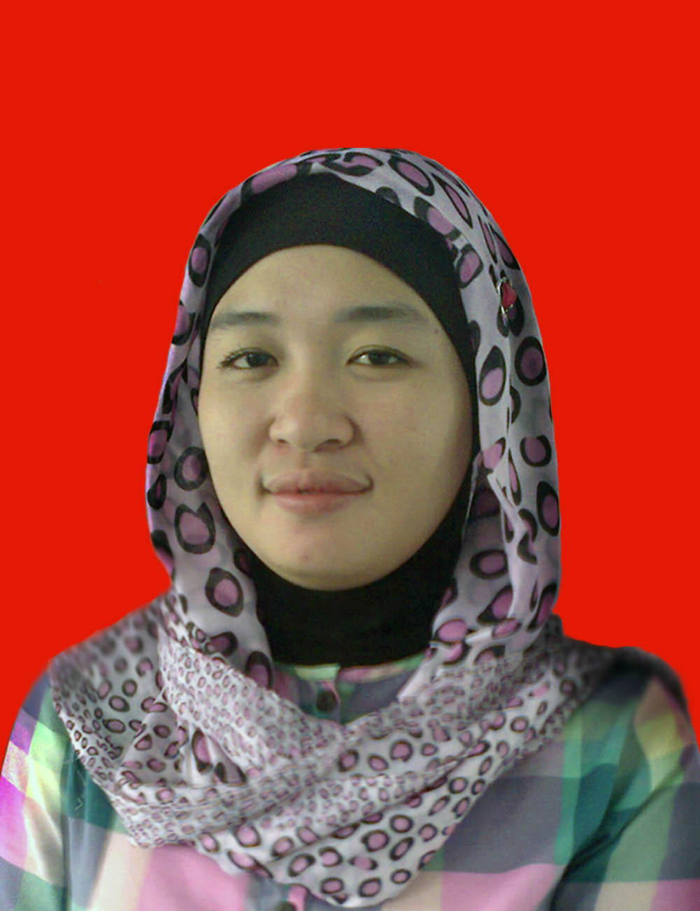
dibesarkan oleh Ayahanda H.Muh.Ali dan Ibundah Hj. Rostina
Penulis mulai menyelesaikan pendidikan di SD Negeri 2 Takalar dan tamat pada tahun 2000, kemudian penulis melanjutkan pendidikan di SMP Negeri 4 Takalar dan tamat pada tahun 2003, setelah itu penulis melanjutkan pendidikan di SMA Ranggong Daeng Romo Takalar dan tamat tahun 2006. Pada tahun 2008 penulis melanjutkan pendidikan di perguruan tinggi Universitas Negeri Makassar pada jurusan Pendidikan Guru Taman Kanak-kanak Fakultas Ilmu Pendidikan Program Strata Satu (S1) Universitas Negeri Makassar.

